Το 1^{ο} ΓΕΛ Καρδίτσας στη Vratsa της Βουλγαρίας
(πρόγραμμα ERASMUS+ KA2)

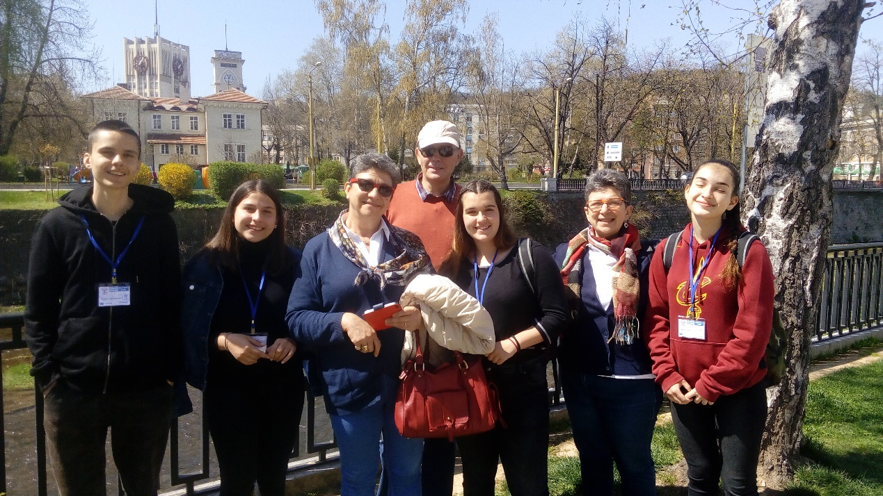

Τo 1o Λύκειο Καρδίτσας συμμετείχε με τους εκπαιδευτικούς:
Νομικό Αναστάσιο ΠΕ04.01, Μπριάνα Σοφία ΠΕ.05, Μητρογώγου Χαρίκλεια ΠΕ.06 και τους μαθητές της Α΄ τάξης Αναγνωστόπουλο Παναγιώτη, Βήττα Ευαγγελία, Βλάχου Πολυξένη και Συροπούλου Ειρήνη σε διακρατική συνάντηση στη Vratsa Βουλγαρίας από 07–14 Απριλίου 2018 στο πλαίσιο προγράμματος Erasmus+, που υλοποιείται κατά το τρέχον σχολικό έτος με θέμα:
“Together to reach efficient and encouraging schools-T.R.E.E.S.”
Οι συμμετέχοντες ακολούθησαν ένα ενδιαφέρον και εποικοδομητικό πρόγραμμα με πολλές δράσεις, όπως: ice breaking activities, video conferences, έκθεση posters, work meetings, επίσκεψη στο Gabrovo όπου είδαμε το υπαίθριο μουσείο ιστορίας της χώρας, επίσκεψη στη φυσική γέφυρα του Θεού και στην Τσάικα, εκμάθηση παραδοσιακών χορών, παρακολούθηση μαθημάτων μουσικής και karaoke, μαθήματα διακόσμησης, φύτεμα δένδρου (όπως γίνεται σε κάθε διακρατική) και επίσκεψη στο Δημαρχείο της πόλης.
Στο σχολείο υποδοχής, Secondary school OTEC PAISII, που είναι ένα καλλιτεχνικό σχολείο, οι μαθητές από τις 09:30 έως τις 16:00, κάθε μέρα παρακολούθησαν και συμμετείχαν σε πολλές από τις προαναφερόμενες δράσεις καθώς και σε ενδιαφέρουσες συζητήσεις για το πρόβλημα της πρόωρης εγκατάλειψης του σχολείου και τους πιθανούς τρόπους αντιμετώπισής του.
Καθηγητές και μαθητές, προερχόμενοι από Γαλλία, Λιθουανία, Βουλγαρία, Ισπανία και Ελλάδα με συντονιστή το Γαλλικό σχολείο, εκτίμησαν ότι επιτεύχθηκαν οι στόχοι του project και προγραμμάτισαν τις δράσεις για την επόμενη συνάντησή τους στη Sevilla της Ισπανίας.
This is the article the 1st Senior High School of Karditsa, Greece,
published in the local electronic and real press in the frame of disseminating the

results of the 2nd transnational meeting of the project in Vratsa, Bulgaria.

